自制彩虹银幕

实验内容
用直径约0.3mm的透明珠子代替自然界中在空气里飘浮的水滴，进行光的散射实验，观察彩虹。

所需材料
塑料珠，黑色画纸，喷射胶水，纸杯2个（其中1个在底部开1个直径数毫米的洞，并叠加在另一个纸杯上）。

实验方法
1．在黑色画纸上喷上厚厚的一层胶水。
2．在下方开口的纸杯中装入数粒小珠，在涂好胶水的黑纸表面摇动（使小珠洒在黑纸上）。
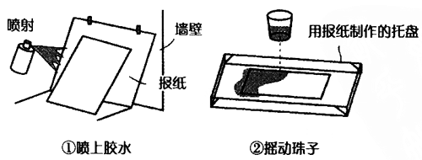
3．将画纸左右摇动，晃掉多余的小珠，使小珠呈一层均匀排列。
4．为了防止小珠掉到地上，可将画纸的四周折起，用订书机订好。
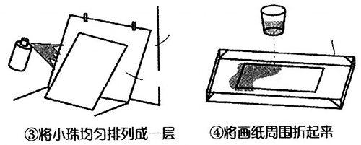
5．背对阳光或OHP站立，在自己头部的影子处放置银幕，即可看到彩虹。
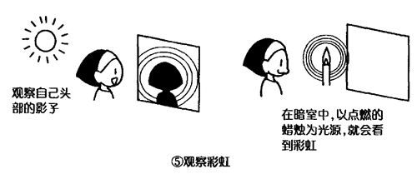
如将制好的多个银幕排成一排，用可以观察到圆形虹的点光源（OHP、小灯泡，钢笔形手电筒、蜡烛等）观察到的虹，因其观察角度的不同而会看到各种各样不同的景象。另外，用塑料球制造出的彩虹，由于其折射率与水不同，能观察到虹的方向和颜色与自然界的虹稍有不同。计算光源与虹所成的角度也是很有意思的。

注意事项
撇下来的塑料珠容易使人滑倒，发生危险。因此，要及时清扫干净。另外，在2～4的环节中，依照图中的方法进行托盘中操作可保证塑料珠不会落下。如没有托盘，也可用报纸自制。

